**请使用手机QQ扫描，或在电脑上用浏览器打开以下链接，以学号登陆**

**2018届毕业生问卷调查（计科）**

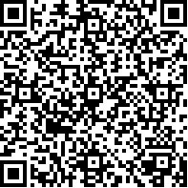

<http://183.2.169.74:1888//Survey/Index/603b5ca4-8e93-4f5d-941c-7010412325cb>

**2018届毕业设计问卷调查（计科）**

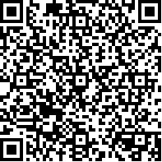

http://183.2.169.74:1888//Survey/Index/4ad1f703-e75d-4f86-9de2-e0257d2a6fcf

**请使用手机QQ扫描，或在电脑上用浏览器打开以下链接，以学号登陆**

**2018届毕业生问卷调查（数媒）**

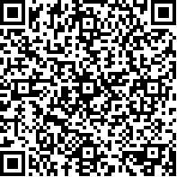

<http://183.2.169.74:1888//Survey/Index/95bc828f-7a60-4930-8be1-2253dbb94f2c>

**2018届毕业设计问卷调查（数媒）**

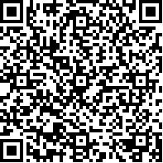

http://183.2.169.74:1888//Survey/Index/ad8ecf64-f82f-40c0-bd8f-dcc8c6639536